課題5 竹田陽

2.

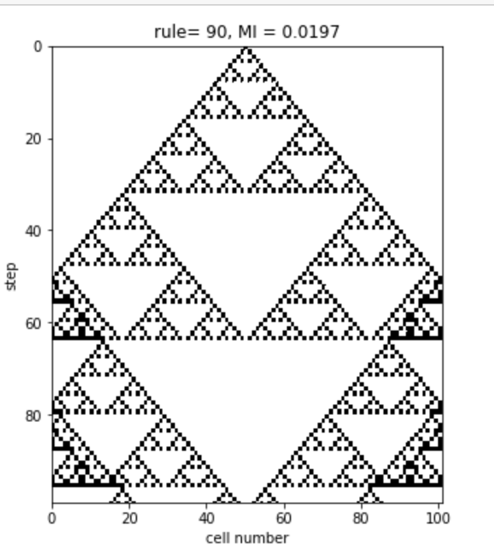

3,4

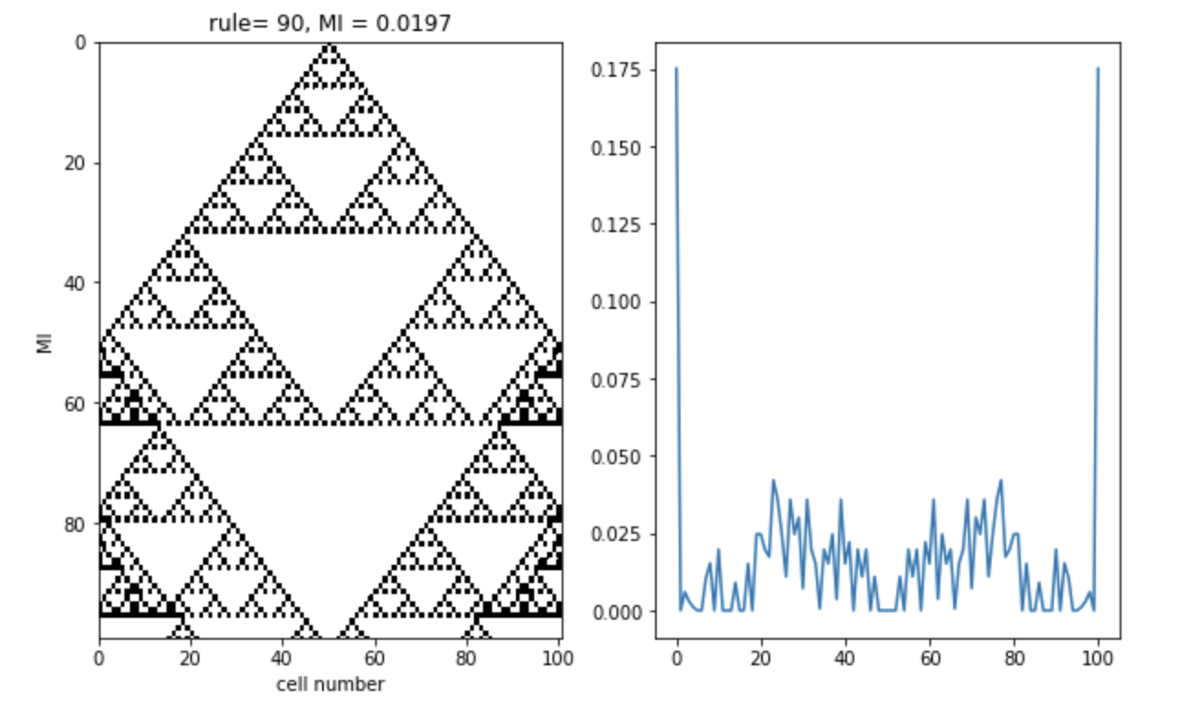

5.

クラス1

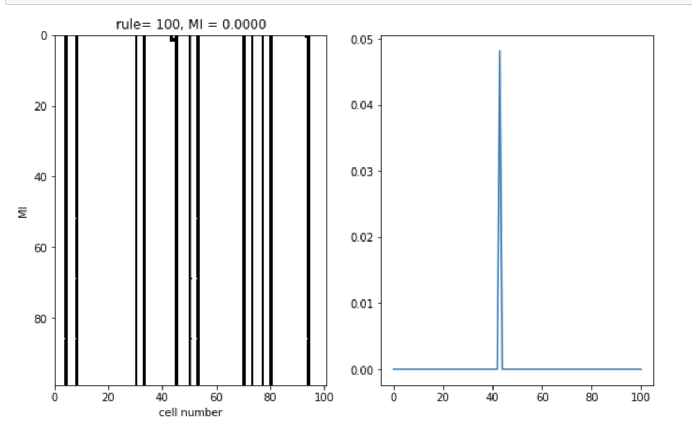

RULEが100の場合，最初の数ステップでは，変化があることがわかる．

しばらくすると，変化がなくなり，収束することがわかる．

クラス2

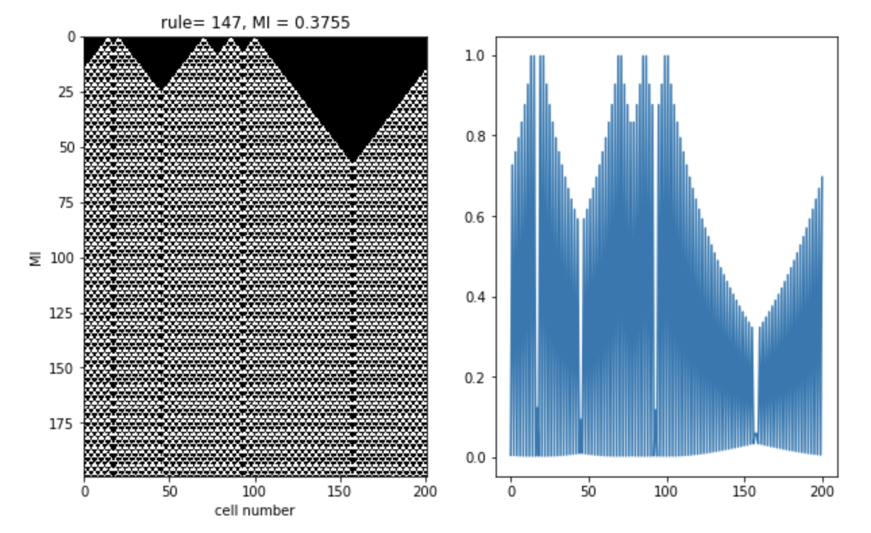

60ステップあたりまでは，変化しているが，それ以降は周期的に挙動を示すことがわかる．

クラス3

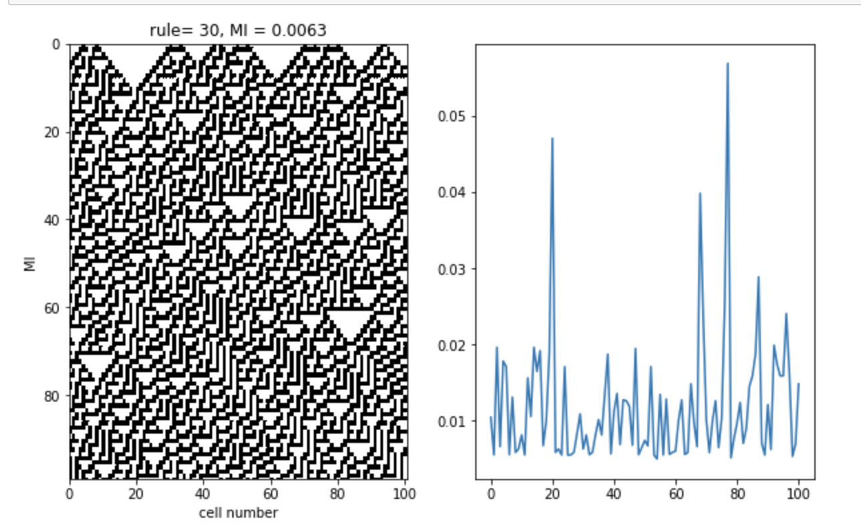

カオス的な挙動を示していることがわかる．

クラス4

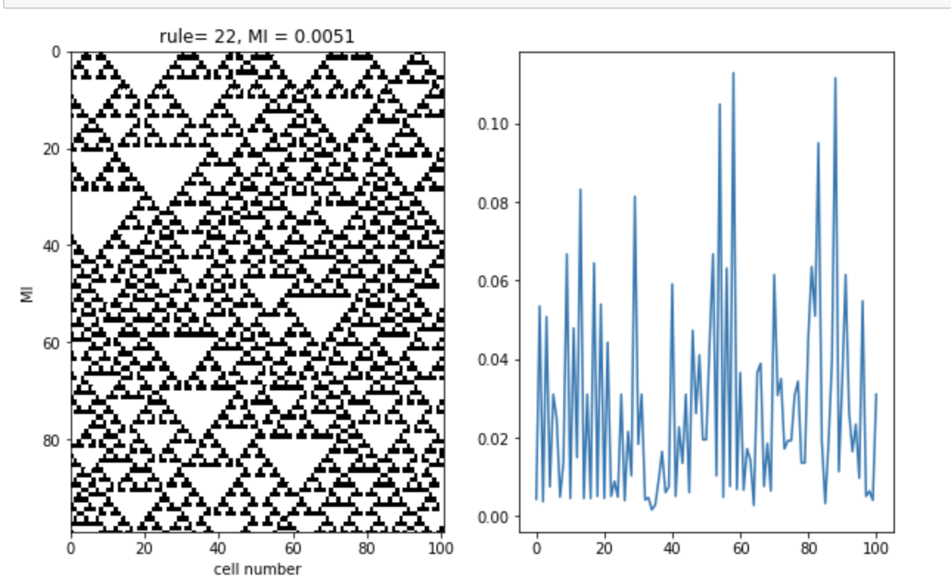

ところどころで，規則的なパターンが存在していることがわかる．